GÖDÖLLŐI KIRÁLYI KASTÉLY BARÁTAINAK EGYESÜLETE

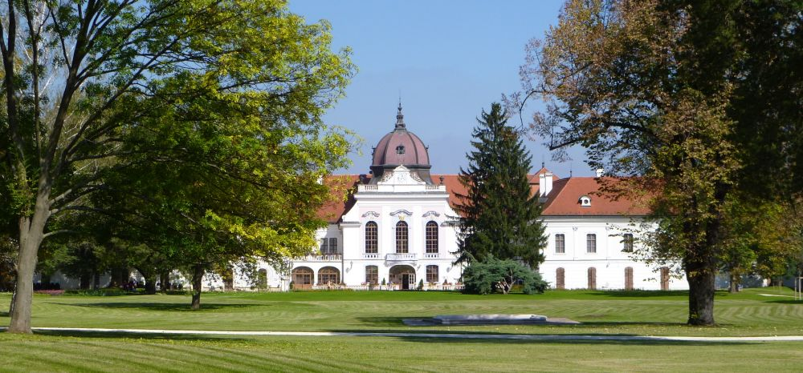

BELÉPÉSI NYILATKOZAT

Név:……………………………………………………..…………

Cím…………………………………………………………………

Telefon:…………………………………………………………….

E-mail:……………………………………………………………..

Belépési módozatok, tagdíjak (befizetési határidő: tárgyév március 31.)

1. Egyéni tag: 2.000.- Ft / év
2. Nyugdíjas, diák: 1.000.- Ft / év
3. Pártoló tag – magánszemély: min. 2.000.- Ft / év
– jogi személy: min. 10.000.- Ft / év

A Gödöllői Királyi Kastély Barátainak Egyesülete alapszabályában foglaltakat magamra nézve elfogadom.
Az Adatvédelmi szabályzatban írtakat elfogadom.

Dátum:……………..…… aláírás:….………………………

Bankszámlaszám: K&H Bank 10400494-50526848-80681001

